

**BAYBURT ÜNİVERSİTESİ**

Yapı İşleri ve Teknik Daire Başkanlığı

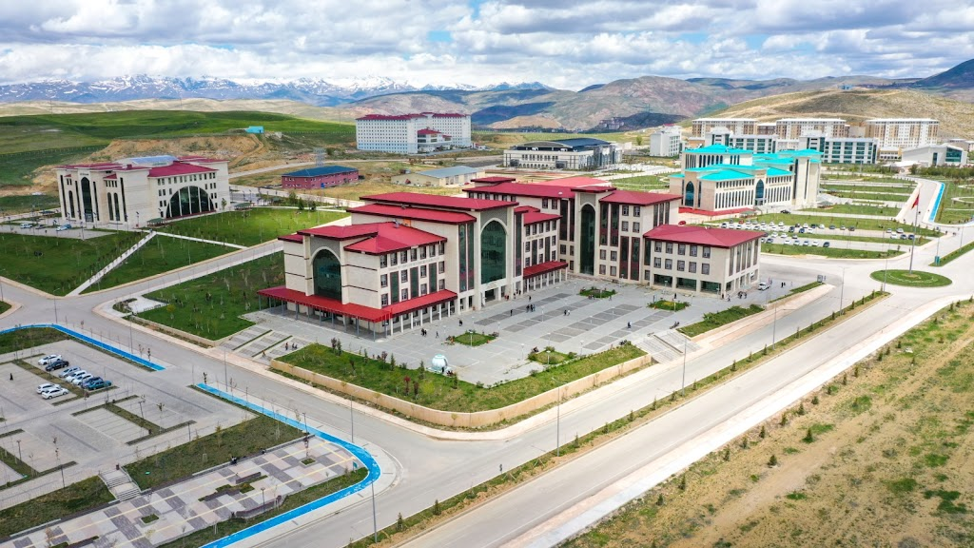

2024 YILI BİRİM FAALİYET RAPORU

**İÇİNDEKİLER:**

**I- GENEL BİLGİLER**

1. MİSYON VE VİZYON
2. GÖREV VE SORUMLULUKLAR
3. İDAREYE İLİŞKİN BİLGİLER
4. Örgüt Yapısı
5. Fiziksel Yapı
   1. Taşınmazların Dağılımı
   2. Kapalı Alanların Dağılımı
   3. Eğitim Alanları ve Derslikler
   4. Sosyal Alanlar
      1. Kantinler ve Kafeteryalar
      2. Yemekhaneler
      3. Misafirhane
      4. Öğrenci Yurtları
      5. Lojmanlar
      6. Spor Tesisleri
      7. Toplantı-Konferans Salonları
   5. Hizmet Alanları
      1. Akademik Personel Hizmet Alanları
      2. İdari Personel Hizmet Alanları
   6. Ambar, Arşiv ve Atölye Alanları
6. Yatırım Projeleri

**II- FAALİYETLERE İLİŞKİN BİLGİLER**

1. BİTEN İNŞAATLAR
2. İHALELER
3. ÖDENEK DURUMU
4. 2025 HEDEFLER

**I- GENEL BİLGİLER**

Yapı İşleri ve Teknik Daire Başkanlığı olarak, ilgili mevzuat hükümleri uyarınca (4734 sayılı Kamu İhale Kanunu, Yapı İşleri Uygulama Yönetmeliği, Tebliğler vb.) Üniversitemizin gelişim planları doğrultusunda ihtiyaç duyulan fiziki mekânların inşa edilmesi öncelikli ve ana prensibimiz olmakla birlikte, bunun yanında mevcut yapıların küçük nitelikli bakım onarım çalışmaları ile yapımı tamamlanan işlerin muayene ve kabul işleri genel hatları ile 2024 yılı içerisinde faaliyet gösterdiğimiz alanlar olarak karşımıza çıkmıştır.

Başkanlığımız 2024 yılında 1 adet yapım işi ihalesi yaparak sonuçlandırmıştır. İhalenin toplam sözleşme fiyatı 7.450.000,00- TL (kdv hariç) tutarında olmuştur. 2024 mali yılı içerisinde Başkanlığımız tarafından faaliyet gösterilen alanlar ve yapılan işler genel hatları ile yukarıda ifade edilmiş olup; atfedilen hususlardan hareketle 2024 yılı için Merkezi Bütçe tarafından Üniversitemiz Yapı İşleri ve Teknik Daire Başkanlığına ayrılmış olan 53.546.987,00 TL sı tutarındaki ödeneğin 48.114.084,64- TL tutarı (yapım işi, hizmet alımı, mal alım işi, personel giderleri ve küçük nitelikli bakım-onarım çalışmaları..) harcanılmış ve 2024 mali yılı içerisinde Başkanlığımıza ayrılan bütçenin % 89,81 sına tekabül edecek oranda gerçekleşme sağlanmıştır.

2024 Yılı Merkezi Bütçesinden, 6.1 ve 6.5 spor kalemlerinden 6.7 bütçe kalemine 2.500.000,00 TL aktarılması talebi Cumhurbaşkanlığı'na iletilmiş, ancak Cumhurbaşkanlığı tarafından belirtilen aktarım gerçekleşmediğinden, bütçede %5,48 oranında bir azalış meydana gelmiştir. Bu azalış ile birlikte toplamda % 94,52 oranında gerçekleşme sağlanmıştır.

2024 Yılında Üniversitemiz sınırları içerisinde yer alan kampüs alanları ve ilçelerde bulunan hizmet binalarının ihtiyacı olan muhtelif bakım-onarım çalışmaları kapsamında bürüt 5.327.340,51 TL harcama yapılmıştır.

**A- MİSYON VE VİZYON**

**Misyonumuz;**

Bölgemiz ve ülkemiz kalkınmasına katkı sağlamak amacıyla araştırmacı, katılımcı, yerel ve evrensel değerleri benimseyen yetkin bireyler yetiştirmek; topluma ve bilim dünyasına değer katacak çalışmalar yapmak.

**Vizyonumuz;**

Yenilikçi ve kaliteli eğitim anlayışıyla, topluma ve bilime katkı sağlayan, sosyo-ekonomik anlamda bölgenin gelişimine yol gösteren, ulusal ve uluslararası ölçekte tercih edilen bir üniversite olmak.

**B- GÖREV VE SORUMLULUKLAR**

2547 sayılı Yükseköğretim Kanununu 51. maddesine göre kurulan idari teşkilatların kuruluş ve görevlerine ilişkin esasları düzenleyen “124 sayılı Yükseköğretim Üst Kuruluşları ile Yükseköğretim Kurumlarının İdari Teşkilatı ve Hakkında Kanun Hükmünde Kararname” uyarınca teşkil edilen Yapı İşleri ve Teknik Daire Başkanlığımızın görevleri:

* Bina ve tesislerin projelerini yapmak ve fizibilitelerini hazırlamak,
* İhalesi yapılacak işlerin maliyetlerini hesaplamak, ihale işlem dosyalarını hazırlamak, ihaleleri yürütmek ve sonuçlandırmak.
* İnşaatları kontrol etmek ve bitenleri teslim almak, bakım ve onarım işlerini yürütmek,
* Kampüsün ve ilçelerdeki okullarımızın su, kanalizasyon, elektrik, haberleşme ihtiyacının kesintisiz olarak sağlanmasına yönelik çalışmaları yürütmek,
* Kalorifer, kazan dairesi, soğuk oda, elektrik, jeneratör, havalandırma sistemleri gibi tesislerin işletilmesini sağlamak, bakımı ve onarımını yapmak ya da yaptırmak,
* Kampüs ve diğer birimlerin peyzaj çalışmalarını yapmak,
* Üniversitemizin katma bütçe ve bütçe dışı kaynaklardan yapılan ve yapılacak yatırımların en rasyonel, en ekonomik ve en güvenli bir şekilde projelerin gerçekleşmesini sağlamaktır.

Bu çalışmaları yaparken öğrencilerin, akademik ve idari personellerin tüm ihtiyaçlarını karşılayacağı, mesleki ve akademik çalışmalarını yapabilecekleri modern kampüs anlayışı her düzeyde düşünülmekte ve uygulanmaktadır.

**C- İDAREYE İLİŞKİN BİLGİLER**

1. **ORGANİZASYON YAPISI**

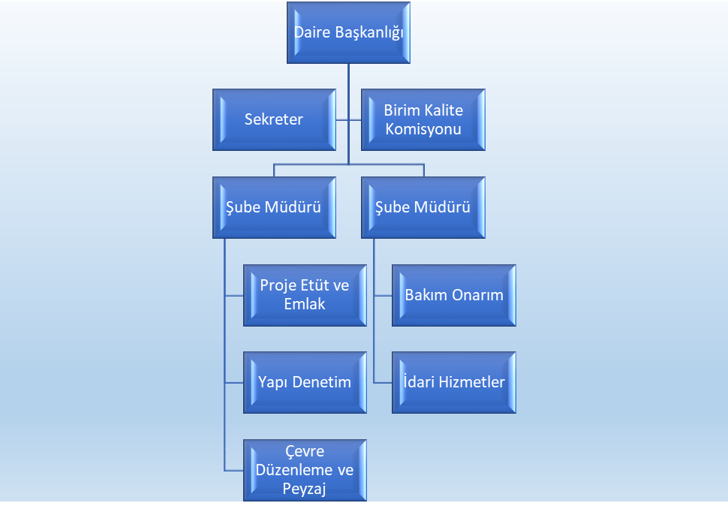

Yapı İşleri ve Teknik Daire Başkanlığı olarak, kurumun işleyişini sürdürülebilir kılmak ve gelecekteki ihtiyaçları karşılamak amacıyla geniş bir yelpazede hizmet vermekle sorumluyuz. Bu sorumluluklarımız arasında peyzaj düzenlemeleri, yapı inşa ve onarımları, tesis bakımı, imalat, etüt çalışmaları, projeler, keşif ve ihale süreçleri, denetimler yer almaktadır. Ayrıca, her türlü teknik destek hizmetini sağlamak ve ilgili alanlarda çalışan personelimizin katkısıyla kurumun verimli işleyişini garanti altına almak da görevlerimizdendir.

Bu kapsamda, mevcut personelimiz 1 Daire Başkanı, 2 Şube Müdürü Vekili, 7 Mühendis, 1 Mimar, 7 Tekniker, 4 Teknisyen, 2 Bilgisayar İşletmeni, 2 Sıhhi Tesisatçı, 2 Elektrik Ustası, 5 İnşaat Ustası, 2 Kaloriferci, 1 Otomasyoncu, 1 Mobilya Ustası, 1 Kepçe Operatörü ve 9 Destek Personeli olmak üzere toplamda 47 kişiden oluşmaktadır. Bu güçlü ekip ile sorumluluğumuz altındaki alanlarda karşılaşılan sorunlara hızlı çözümler üretmek, aynı zamanda gelecekteki nesillerin daha sağlıklı ve güvenli bir çevrede eğitim, öğretim ve araştırma yapabilmelerini sağlamak için sürekli iyileşme ve gelişim sağlıyoruz.

Kuruluşumuzun fiziki mekânlarını Kamu İhale Kanunu ve ilgili mevzuat hükümlerine uygun şekilde modern tesislerle donatmak için gerekli tüm projeleri hayata geçirmekteyiz. Bu çabalarla, kurumumuzun uzun vadede sürdürülebilir ve verimli bir şekilde faaliyet göstermesini sağlamayı hedeflemekteyiz.

1. **FİZİKSEL YAPI**
   1. **Açık Alanların Dağılımı**

|  |  |  |  |  |  |
| --- | --- | --- | --- | --- | --- |
| **Bayburt Üniversitesi Açık Alanların Dağılımı** | | | | | |
| **Yerleşke Adı** | **Mülkiyet Durumuna Göre Taşınmaz Alanı (m2)** | | | **Toplam**  **(m2)** | **Açıklama** |
| **Üniversite** | **Maliye**  **Hazinesi** | **Diğer** |
| **Dede Korkut Külliyesi** | 16.592,28 |  | 12.658,86 | **29.251,14** | **m2** |
| **Bâbertî Külliyesi** | 577.724,24 | 453.239,09 | - | **1.030.963,33** | **m2** |
| **Askeri Alan** | - | 1.058.608,36 | - | **1.058.608,36** | **m2** |
| **Beydağı** | - | 139.959,15 | - | **139.959,15** | **m2** |
| **Demirözü Külliyesi** | - | 20.196,63 | 40.200,00 | **60.396,63** | **m2** |
| **Valilik Karşısı** | 6.738,47 | **-** | **-** | **6.738,47** | **m2** |
| **Aydıntepe Külliyesi** | - | 118.505,75 | X | **118.505,75** | **m2** |
| **Esentepe Lojmanları** | - | 9.940,91 | **-** | **9.940,91** | **m2** |
| **TOPLAM** |  |  |  | **2.454.363,74** | **m2** |

* 1. **Kapalı Alanların Dağılımı**

|  |  |  |  |
| --- | --- | --- | --- |
| **KAPALI ALANLAR** | | | |
| **Kampüs Alanı** |  | | **Toplam (m2)** |
| **Dede Korkut Külliyesi** | Rektörlük Binası | | 1.650 m2 |
| İİBF | | 6.026 m2 |
| Mühendislik Fakültesi | | 8.983 m2 |
| İdari Bina | | 1.962 m2 |
| Sağlık Bilimleri Fakültesi + İlahiyat Fakültesi | | 11.573 m2 |
| Personel Yemekhanesi | | 662,15 m2 |
| Öğrenci Yemekhanesi | | 570 m2 |
| Gençlik Evi | | 290 m2 |
| **Esentepe Külliyesi** | | Eski Lojmanlar | 3.670 m2 |

|  |  |  |
| --- | --- | --- |
| **Bâbertî Külliyesi** | Eğitim Fakültesi | 22.000 m2 |
| Bayburt MYO | 2.512 m2 |
| Merkezi Araştırma Laboratuvarı | 1.898,80 m2 |
| Kapalı Otopark | 1.800 m2 |
| Konukevi | 3.940,52 m2 |
| Konferans Salonu | 1.269 m2 |
| A Blok Lojmanlar | 11.700 m2 |
| B Blok Lojmanlar | 12.320 m2 |
| Kapalı Spor Salonu | 11.558,80 m2 |
| İlahiyat Fakültesi | 22.000 m2 |
| Yaşam Merkezi | 17.462,14 m2 |
| Kütüphane | 11.354,23 m2 |
| Soyunma odaları ve Kafeterya | 804 m2 |
|  | PTT Bilgi Evi | 829,00 m2 |
|  | DSİ Binası | 1.322,44 m² |
| DSİ Depoları | 939,55 |
| **Demirözü Külliyesi** | Yurt Binaları | 3.058 m2 |
| Yemekhane | 1.090 m2 |
| Okul Binası Yeni | 5.706,34 m2 |
| Sağlık Ocağı Tahsis | 1.000,00 m² |
| **Aydıntepe Külliyesi** | Aydıntepe MYO | 5.765 m2 |
| Yurt Binaları | 3.058 m2 |
| Lojmanlar | 1.320 m2 |
| Kapalı Spor Salonu | 1.356 m2 |
| Yemekhane | 1.090 m2 |
| **TOPLAM** | | **182.539,97 m2** |

* 1. **Eğitim Alanları ve Derslikler**

|  |  |  |  |  |  |  |
| --- | --- | --- | --- | --- | --- | --- |
| **Sağlık Bilimleri Fakültesi + İlahiyat Fakültesi** | | | | | | |
| **Eğitim Alanı** | **Amfi** | **Sınıf** | **Bilgisayar Lab.** | **Diğer Lab.** | **KonferansSalonu** | **Toplantı Salonu** |
| 0-50 Kişilik |  | 11 | 1 | 6 |  | 1 |
| 51-75 Kişilik |  | 8 |  |  | 1 |  |
| 76-100 Kişilik |  | 3 |  |  |  |  |
| **Toplam** | **-** | **22** | **1** | **6** | **1** | **1** |

**Dede Korkut Külliyesi**

**Dede Korkut Külliyesi**

|  |  |  |  |  |  |  |
| --- | --- | --- | --- | --- | --- | --- |
| **Mühendislik Fakültesi** | | | | | | |
| **Eğitim Alanı** | **Amfi** | **Sınıf** | **Bilgisayar Lab.** | **Diğer Lab.** | **KonferansSalonu** | **Toplantı Salonu** |
| 0-50 Kişilik |  | 6 | 1 | 10 |  | 1 |
| 51-75 Kişilik |  | 5 | 1 |  | 1 |  |
| 76-100 Kişilik |  | 2 |  |  |  |  |
| 101-150 Kişilik | 1 |  |  |  |  |  |
| **Toplam** | **1** | **13** | **2** | **10** | **1** | **1** |

**Dede Korkut Külliyesi**

|  |  |  |  |  |  |  |
| --- | --- | --- | --- | --- | --- | --- |
| **İktisadi ve İdari Bilimler Fakültesi** | | | | | | |
| **Eğitim Alanı** | **Amfi** | **Sınıf** | **Bilgisayar Lab.** | **Diğer Lab.** | **KonferansSalonu** | **Toplantı Salonu** |
| 0-50 Kişilik |  |  |  |  |  | 1 |
| 51-75 Kişilik |  | 1 |  |  |  |  |
| 76-100 Kişilik |  | 1 |  |  |  |  |
| 101-150 Kişilik | 1 | 8 | 1 |  |  |  |
| 151-250 Kişilik |  |  |  |  | 1 |  |
| **Toplam** | **1** | **10** | **1** | **-** | **1** | **1** |

**Bâbertî Külliyesi**

|  |  |  |  |  |  |  |
| --- | --- | --- | --- | --- | --- | --- |
| **Eğitim Fakültesi** | | | | | | |
| **Eğitim Alanı** | **Amfi** | **Sınıf** | **Bilgisayar Lab.** | **Diğer Lab.** | **KonferansSalonu** | **Toplantı Salonu** |
| 0-50 Kişilik |  | 18 | 2 |  |  | 2 |
| 51-75 Kişilik |  | 16 | 1 |  |  |  |
| 76-100 Kişilik |  | 2 |  |  |  |  |
| 101-150 Kişilik | 4 | 2 |  |  |  |  |
| 151-250 Kişilik |  |  |  |  |  |  |
| 251-Üzeri Kişilik |  |  |  |  | 1 |  |
| **Toplam** | **4** | **38** | **3** | **-** | **1** | **2** |

**Bâbertî Külliyesi**

|  |  |  |  |  |  |  |
| --- | --- | --- | --- | --- | --- | --- |
| **İlahiyat Fakültesi** | | | | | | |
| **Eğitim Alanı** | **Amfi** | **Sınıf** | **Bilgisayar lab.** | **Diğer lab.** | **Konferans salonu** | **Toplantı salonu** |
| **0-50 Kişilik** |  | 2 |  |  |  |  |
| **75-100 Kişilik** |  | 22 |  |  |  |  |
| **251-Üzeri Kişilik** |  |  |  |  | 1 |  |
| **Toplam** | **-** | **24** |  | **-** | **1** | **-** |

**Bâbertî Külliyesi**

|  |  |  |  |  |  |  |
| --- | --- | --- | --- | --- | --- | --- |
| **Meslek Yüksek Okulu** | | | | | | |
| **Eğitim Alanı** | **Amfi** | **Sınıf** | **Bilgisayar Lab.** | **Diğer Lab.** | **KonferansSalonu** | **Toplantı Salonu** |
| 0-50 Kişilik |  | 5 | 3 |  |  |  |
| 51-75 Kişilik |  | 3 |  |  |  |  |
| **Toplam** | **-** | **8** | **3** | **-** | **-** | **-** |

**Aydıntepe Külliyesi**

|  |  |  |  |  |  |  |
| --- | --- | --- | --- | --- | --- | --- |
| **Meslek Yüksek Okulu** | | | | | | |
| **Eğitim Alanı** | **Amfi** | **Sınıf** | **Bilgisayar Lab.** | **Diğer Lab.** | **KonferansSalonu** | **Toplantı Salonu** |
| 0-50 Kişilik |  | 9 | 1 | 2 |  |  |
| 151-250 Kişilik |  |  |  |  | 1 |  |
| **Toplam** | **-** | **9** | **1** | **2** | **1** | **-** |

|  |  |  |  |  |  |  |
| --- | --- | --- | --- | --- | --- | --- |
| **Meslek Yüksek Okulu** | | | | | | |
| **Eğitim Alanı** | **Amfi** | **Sınıf** | **Bilgisayar Lab.** | **Diğer Lab.** | **KonferansSalonu** | **Toplantı Salonu** |
| 0-50 Kişilik |  | 4 | 1 | 1 |  |  |
| **Toplam** | **-** | **4** | **1** | **1** | **-** | **-** |

**Demirözü Külliyesi**

|  |  |  |  |  |  |  |
| --- | --- | --- | --- | --- | --- | --- |
| **Eğitim Alanı** | **Amfi** | **Sınıf** | **Bilgisayar Lab.** | **Diğer Lab.** | **ToplantıSalonu** | **Konferans Salonu** |
| **0-50 Kişilik** | **-** | **65** | **9** | **19** | **5** | **-** |
| **51-75 Kişilik** | **-** | **33** | **2** | **-** | **-** | **2** |
| **76-100 Kişilik** | **-** | **30** | **-** | **-** | **-** | **-** |
| **101-150 Kişilik** | **6** | **10** | **1** | **-** | **-** | **0** |
| **151-250 Kişilik** | **-** | **-** | **-** | **-** | **-** | **3** |
| **251-Üzeri Kişilik** | **-** | **-** | **-** | **-** | **-** | **2** |
| **Toplam** | **6** | **138** | **12** | **19** | **5** | **7** |

**EĞİTİM ALANLARI VE DERSLİKLER GENEL MEV**

* 1. **Sosyal Alanlar**
     1. **Kantinler ve Kafeteryalar**

|  |  |  |
| --- | --- | --- |
| **Bölümler** | **Sayısı/Adet** | **Kapalı Alanı/ m2** |
| Kantin | 6 | 2090 m2 |
| **Toplam** | **6** | **2090 m2** |

* + 1. **Yemekhaneler**

|  |  |  |  |
| --- | --- | --- | --- |
| **Bölümler** | **Sayısı/ Adet** | **Kapalı Alanı/ m2** | **Kapasitesi/Kişi** |
| Dede Korkut Külliyesi Personel Yemekhanesi | 1 | 662,15 m2 | 137 |
| Dede Korkut Külliyesi Öğrenci Yemekhanesi | 1 | 570 m2 | 270 |
| Bâbertî Külliyesi Yemekhane(Eğitim) | 1 | 500 m2 | 264 |
| Aydıntepe Külliyesi Yemekhane | 1 | 1.090 m2 | - |
| Demirözü Külliyesi Yemekhane(Yeni) | 1 | 1.090 m2 | - |
| **Toplam** | **5** | **3.912,15 m2** | **671** |

* + 1. **Misafirhane**

|  |  |  |  |  |  |
| --- | --- | --- | --- | --- | --- |
| **Bölümler** | **Sayısı/Adet** | **Kapalı Alan/ m2** | **Kapasitesi/Kişi(oda)** | | |
| **Kız** | **Erkek** | **Toplam (oda)** |
| Konuk Evi | 1 | 3.940,52 m2 | - | - | 44 |
| **Toplam** | **1** | 3.940,52 m2 | **-** | **-** | **44** |

* + 1. **Öğrenci Yurtları**

|  |  |  |  |  |  |
| --- | --- | --- | --- | --- | --- |
|  | **Sayısı/Adet** | **Kapalı Alan/**  **m2** | **Kapasitesi/Kişi** | | |
| **Dolu** | **Boş** | **Toplam** |
| **Demirözü Külliyesi** | 2 | 3.090 m2 |  |  | 120 |
| **Aydıntepe Külliyesi** | 2 | 3.090 m2 |  |  | 120 |
| **Toplam** | **4** | **6.180 m2** |  |  | **240** |

* + 1. **Lojmanlar**

|  |  |  |  |  |
| --- | --- | --- | --- | --- |
| **Lojman Sayısı** | **Kapasitesi** | **Sayısı/Adet** | | **Kapalı alanı/ m2** |
| **Dolu** | **Boş** |
| **Esentepe Lojmanları** | **30** |  |  | 2.700 m2 |
| **1.Etap Lojmanları** | **80** |  |  | 11.800 m2 |
| **2.Etap Lojmanları** | **60** |  |  | 12.312 m2 |
| **Aydıntepe Lojmanları** | **12** |  |  | 1.020 m2 |
| **Toplam** | **182** |  |  | **27.832 m2** |

* + 1. **Spor Tesisleri**

|  |  |  |
| --- | --- | --- |
| **Bölümler** | **Sayısı/Adet** | **Alanı/m2** |
| Kapalı Halı Saha(Bâbertî Külliyesi) | 1 | 1.508 m2 |
| Bocce Sahası(Bâbertî Külliyesi) | 1 | 758 m2 |
| Tenis Kortları(Bâbertî Külliyesi) | 2 | 1.516 m2 |
| Açık Spor Tesisleri(Dede Korkut Külliyesi) | 1 | 600 m2 |
| Açık Spor tesisi (Aydıntepe Meslek Yüksek Okulu) | 1 | 600 m2 |
| Spor Salonu (Aydıntepe Meslek Yüksek Okulu) | 1 | 1.356 m2 |
| Kapalı Spor Salonu (Bâbertî Külliyesi) | 1 | 11.558 m2 |
| Açık Spor Tesisleri(Demirözü Meslek Yüksek Okulu) | 2 | 1.160 m² |
| **Toplam** | **10** | **19.056 m2** |

* + 1. **Toplantı-Konferans Salonları**

|  |  |  |  |
| --- | --- | --- | --- |
| **Kapasitesi** | **Toplantı**  **Salonu** | **Konferans**  **Salonu** | **Toplam** |
| 0-50 Kişilik | 5 | - | **5** |
| 51-75 Kişilik |  | 2 | **2** |
| 76-100 Kişilik |  | - |  |
| 101-150 Kişilik |  | 1 | **1** |
| 151-250 Kişilik |  | 3 | **3** |
| 250 ve üzeri |  | 2 | **2** |
| **TOPLAM** | **5** | **8** | **10** |

* 1. **Hizmet Alanları**
     1. **Akademik Personel Hizmet Alanları**

|  |  |  |  |
| --- | --- | --- | --- |
|  | **Sayısı/Adet** | **Alanı/ m2** | **Kullanan Sayısı (Kişi)** |
| Çalışma Odası | 243 | - | - |
| **Toplam** | **243** | **-** | - |

* + 1. **İdari Personel Hizmet Alanları**

|  |  |  |  |
| --- | --- | --- | --- |
|  | **Sayısı/Adet** | **Alanı/ m2** | **Kullanan Sayısı (Kişi)** |
| Servis | - | - | - |
| Çalışma Odası | 102 | - | - |
| **Toplam** | **102** | **-** | - |

* 1. **Ambar, Arşiv ve Atölye Alanları**

|  |  |  |
| --- | --- | --- |
|  | **Sayısı**  **(Adet)** | **Alanı**  **(m2)** |
| Ambar | **9** | **384** |
| Arşiv | **11** | **324** |
| Atölye | **-** | **-** |

* 1. **Yerleşkeler Dışındaki Alanlar/Birimler**

Üniversitemize ait 2 adet kampüs yerleşkesi bulunmakta olup bunların dışında Esentepe lojmanları, Demirözü’nde Meslek Yüksek Okulu olarak kullanılan bina, Aydıntepe ilçesinde bulunan içerisinde yurt, lojman (12 adet), spor salonu, yemekhane olan BMYO Aydıntepe Hizmet Binası bulunmaktadır

1. **YATIRIM PROJELERİ**

|  |  |  |  |  |
| --- | --- | --- | --- | --- |
| **PROJE ADI** | **Başlama Tarihi** | **Bitiş**  **Tarihi** | **Fiziki Gerçekleşme** | **AÇIKLAMA** |
| Demirözü ve Aydıntepe Meslek Yüksek Okulu Doğalgaz Hatlarının Çekilmesi ve Doğalgaz Dönüşümü Yapılması İşi | 2024 | 2024 | %100 | Geçici Kabulü Yapıldı |
| Bayburt Üniversitesi Baberti Külliyesi Terfi İstasyonu ve HatlarınınYapım İşi. | 2023 | 2024 | %100 | Geçici Kabulü Yapıldı |
| Bayburt Üniversitesi Rektörlüğü Dış Cephe Yapım İşi. | 2023 | 2024 | %100 | Kesin Kabulü Yapıldı |

**II- FAALİYETLERE İLİŞKİN BİLGİLER**

1. **BİTEN İNŞAATLAR**

- Demirözü ve Aydıntepe Meslek Yüksek Okulu Doğalgaz Hatlarının Çekilmesi ve Doğalgaz Dönüşümü Yapılması İşi.

- Baberti Külliyesi Terfi Yapım İşi.

**2.DEVAM EDEN İHALELER**

-

|  |  |  |  |
| --- | --- | --- | --- |
|  | 2024  BÜTÇE  BAŞLANGIÇ ÖDENEĞİ | 2024  GERÇEKLEŞME TOPLAMI | GERÇEKLEŞME ORANI |
| TL | TL | % |
| 01 - PERSONEL GİDERLERİ | 27.419.000,00 | 16.961.819,47 | 61,86 |
| 02 - SOSYAL GÜVENLİK KURUMLARINA GİDERLERİ | 2.547.000,00 | 1.737.357,12 | 68,71 |
| 03 - MAL VE HİZMET ALIM GİDERLERİ | 3.339.000,00 | 5.327.340,51 | 159,54 |
| 06 - SERMAYE GİDERLERİ | 30.400.000,00 | 24.087.567,54 | 79,23 |
| BÜTÇE GİDERLERİ TOPLAMI | 53.569.487,00 | 48.114.084,64 | 89,81 |

1. **BÜTÇE GİDERLERİ**

## 2025 HEDEFLERİ

* Üniversitemiz Baberti Külliyesi alanında bulunan kaldırımların (22.000 m²) granit kaplamasının yapılarak, asfaltlara (13 km) aşındırma tabakasının yapılması işi.
* Üniversitemiz Baberti Külliyesi'nde bulunan caminin çatısının yalıtım yapım işi.
* Yaşam Merkezinin etrafının drenaj yapılması.
* Kültür Merkezi jeneratör alım işi.
* Dede Korkut Külliyesi giriş nizamiyesi taş tamiratı yapım işi.
* Üniversitemiz Baberti Külliyesi alanında bulunan Kültür Merkezi istinat duvarı, Eğitim Fakültesi istinat duvarları ve İlahiyat Fakültesi garaj girişleri üzerine ferforje yapım işi.
* Baberti Külliyesi Alanına Atletizm Sahası Yapım İşi.
* Bakım onarım mal alımı.
* Büyük bakım onarım hizmet alım işi.
* Bakım onarım kapsamında doğrudan teminler.
* Etüt projesi alımı.